Отчет о втором модуле внешнего курса

Защита ПК/телефона

Ганина Таисия Сергеевна

Содержание

# 1 Выполнение заданий модуля

Выполнение заданий. (рис. 1, 2, 3, 4, 5, 6, 7, 8, 9, 10, 11, 12, 13, 14, 15).

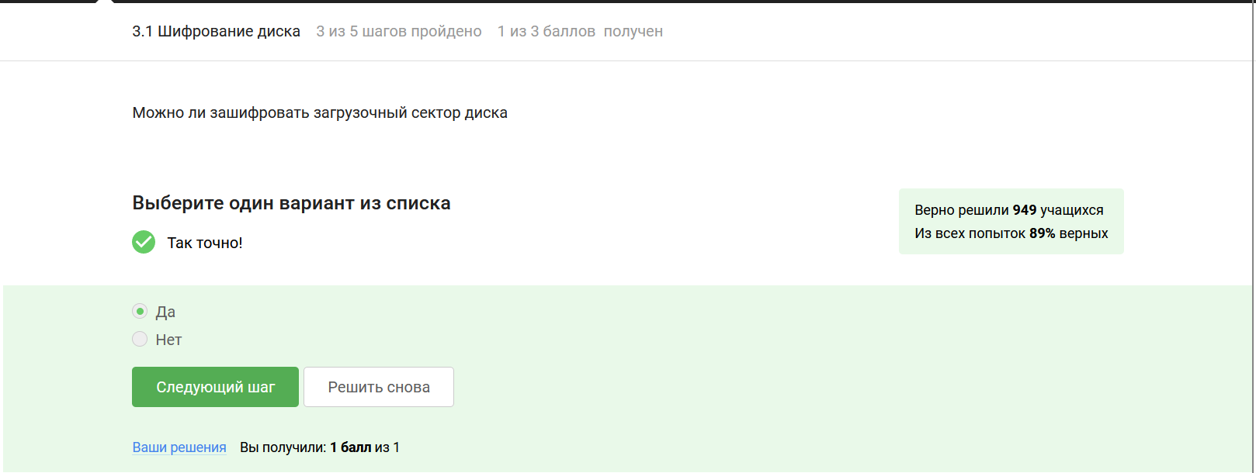

Figure 1: Шифрование диска 1

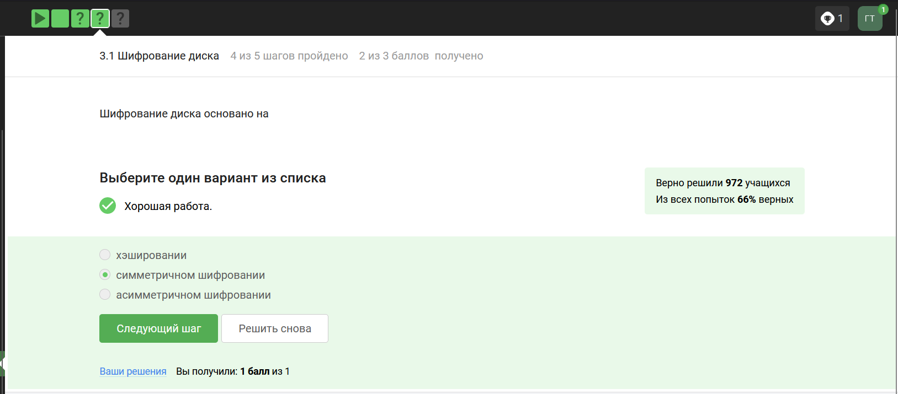

Figure 2: Шифрование диска 2

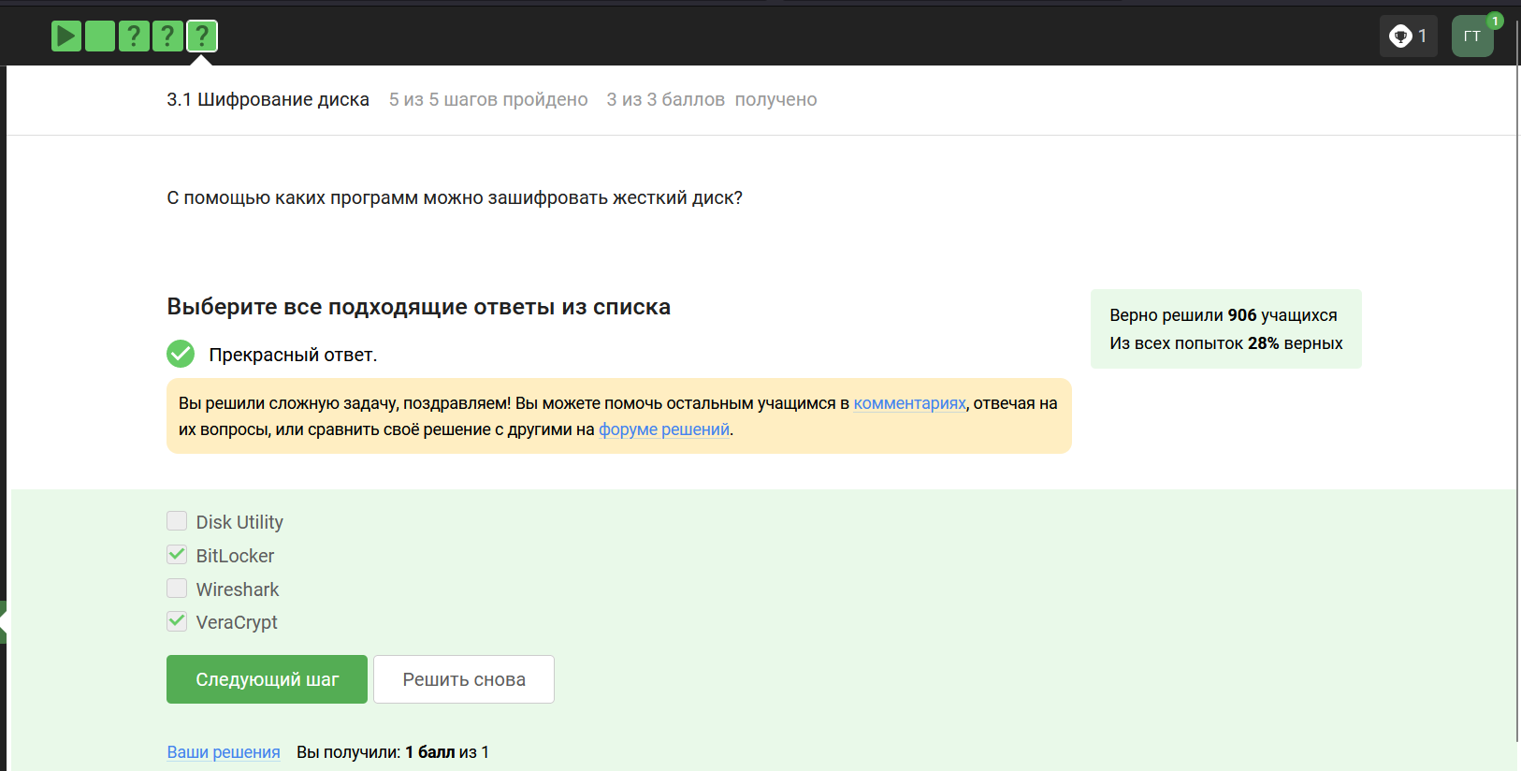

Figure 3: Шифрование диска 3

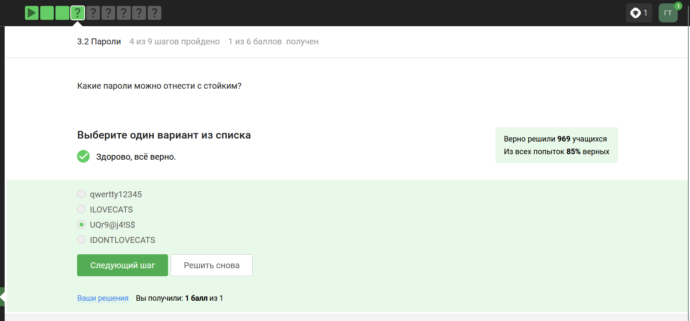

Figure 4: Пароли 1

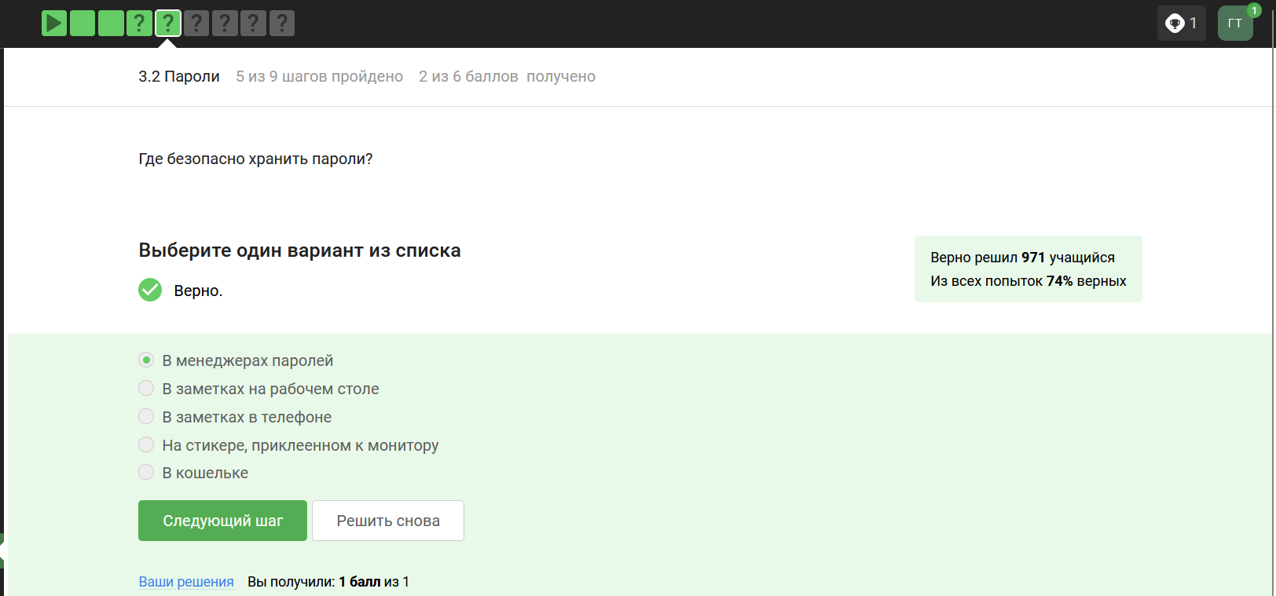

Figure 5: Пароли 2

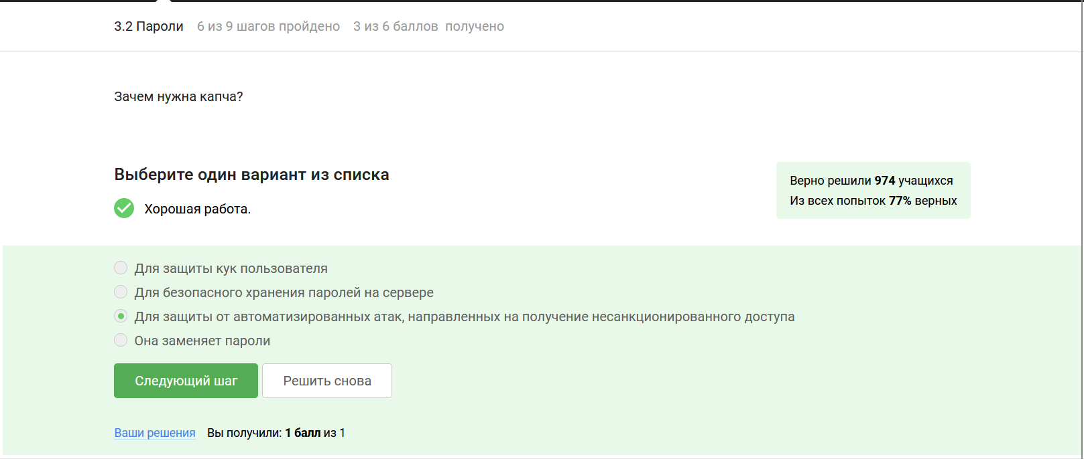

Figure 6: Пароли 3

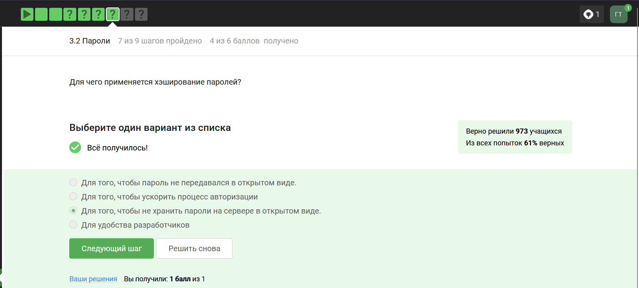

Figure 7: Пароли 4

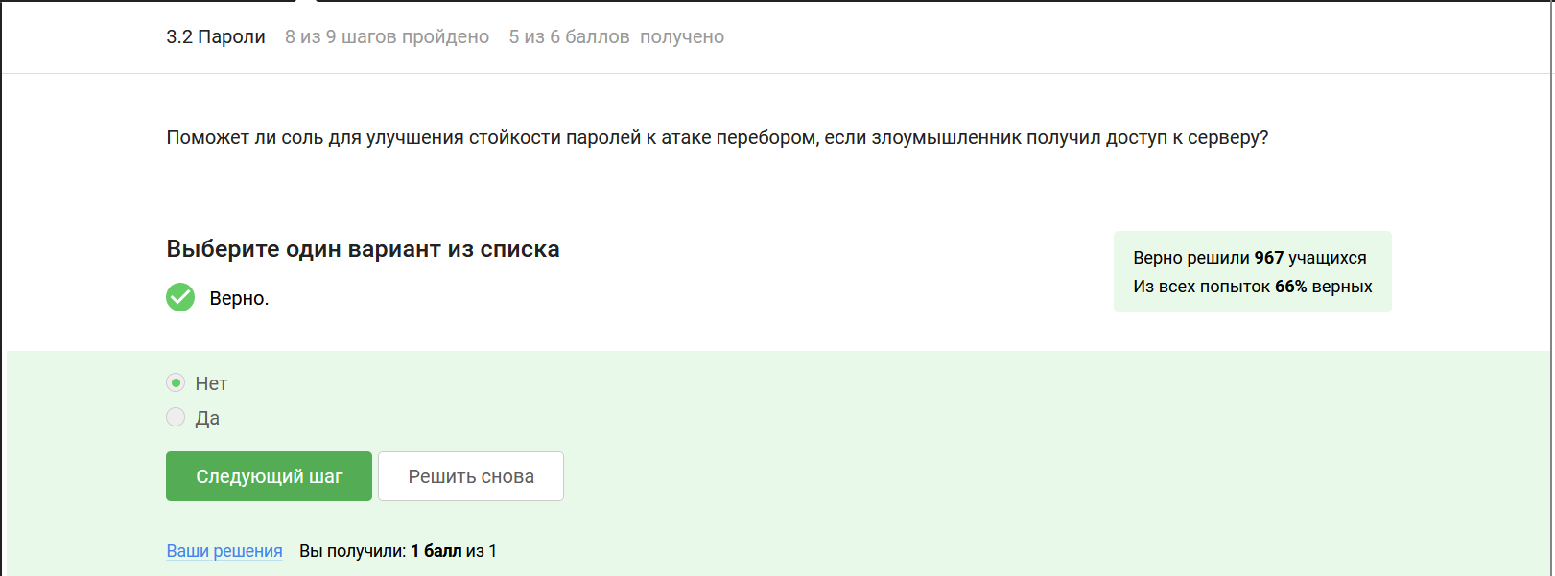

Figure 8: Пароли 5

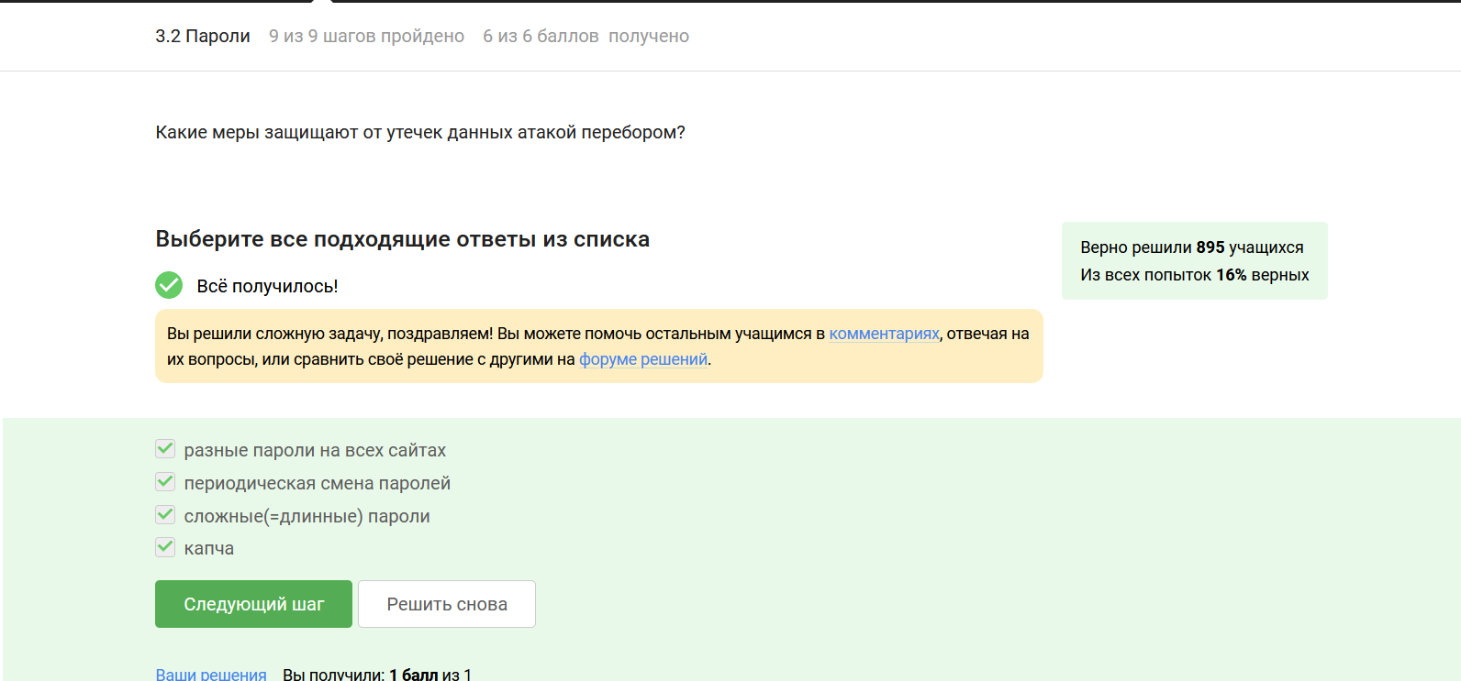

Figure 9: Пароли 6

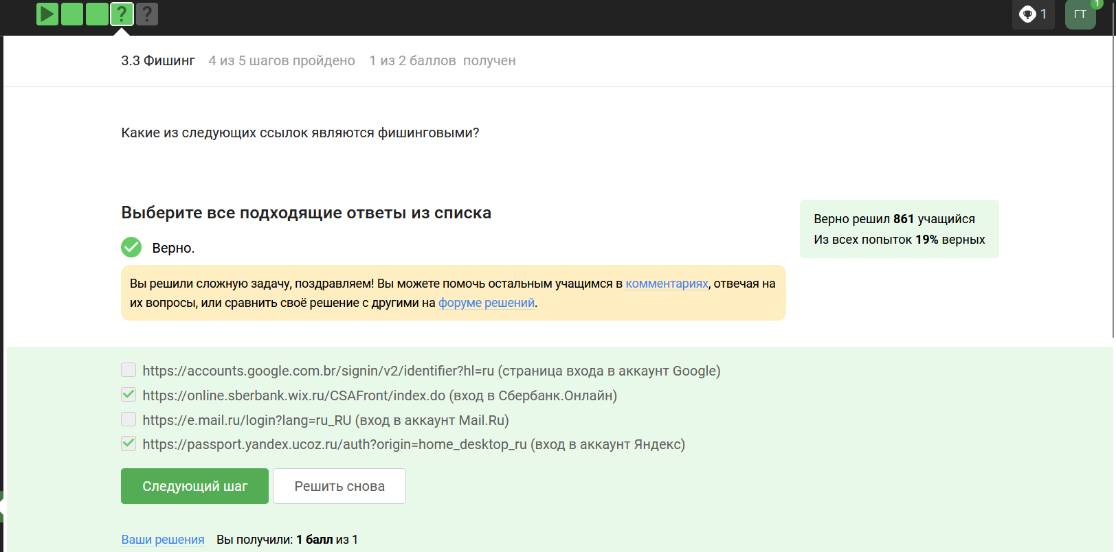

Figure 10: Фишинг 1

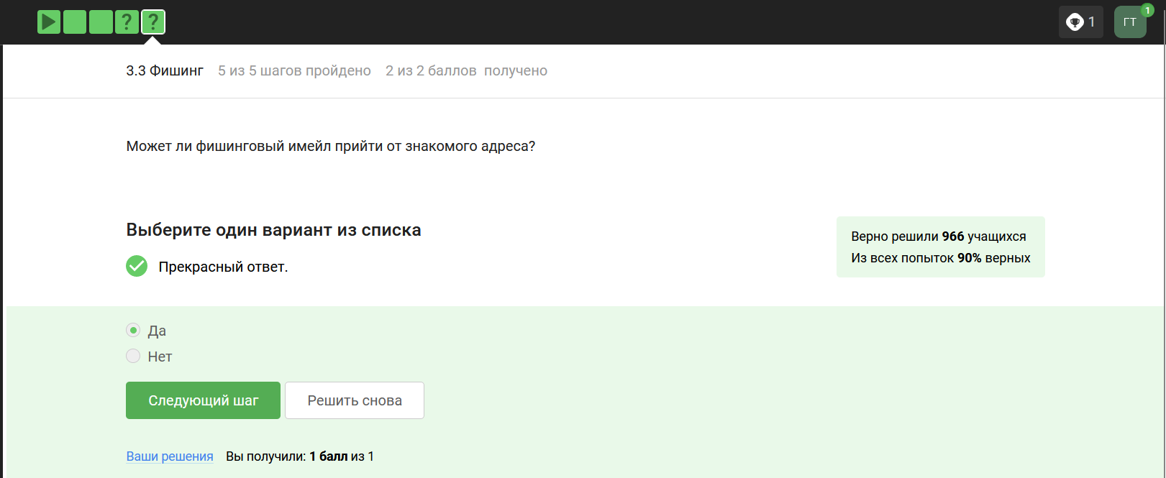

Figure 11: Фишинг 2

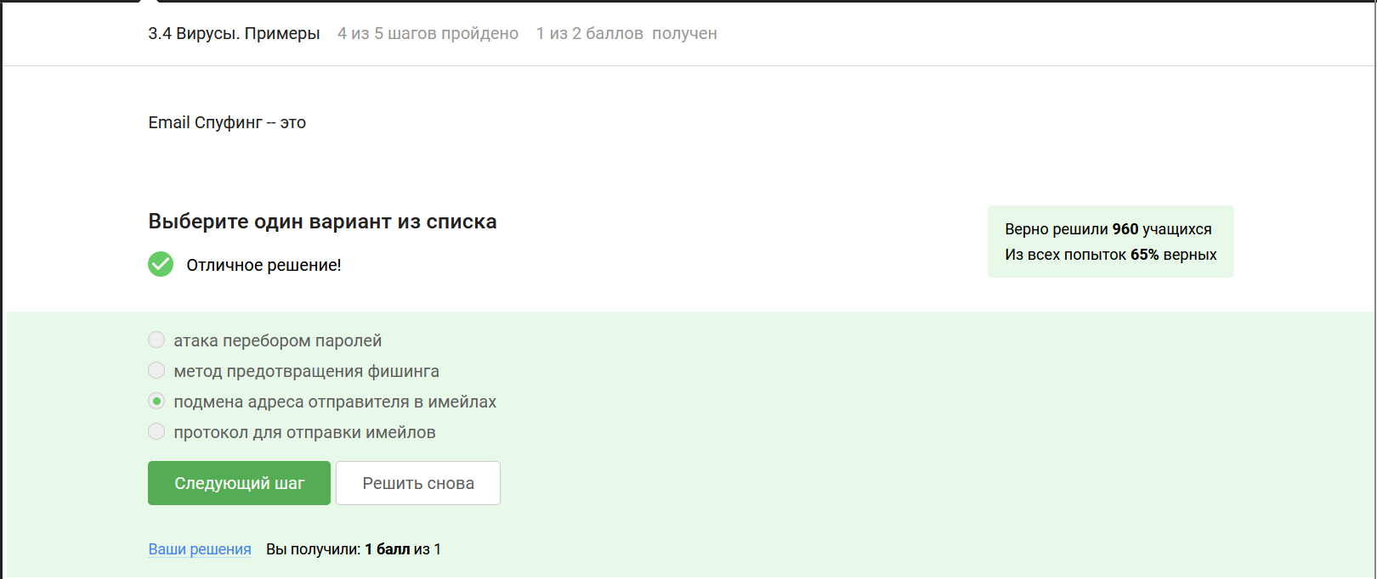

Figure 12: Вирусы 1

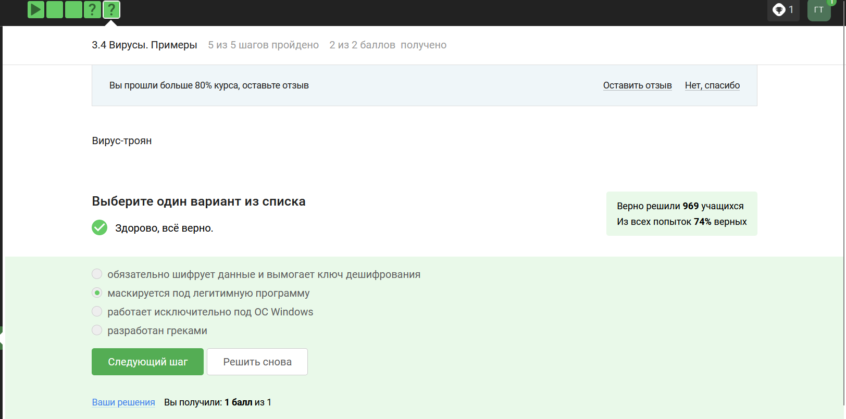

Figure 13: Вирусы 2

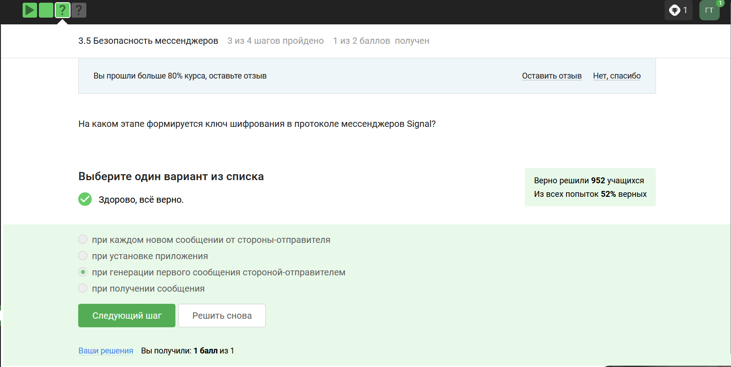

Figure 14: Безопасность мессенджеров 1

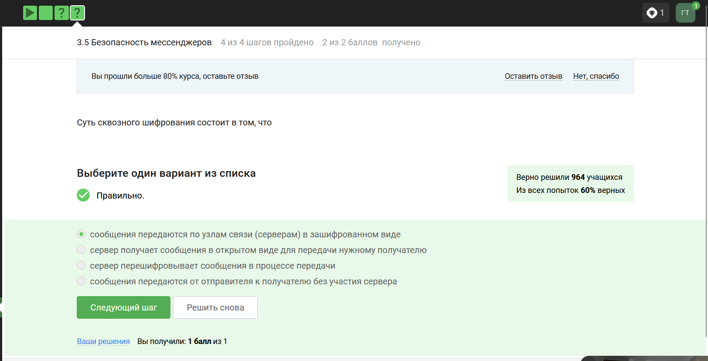

Figure 15: Безопасность мессенджеров 2